Календарный план спортивно - массовых мероприятий

Месяц  Вид спорта | сентябрь | октябрь | ноябрь | декабрь | январь | февраль | март | апрель | май
Футбол.
Кросс.
Баскетбол.
Волейбол.

А ну-ка, парни.
Мини - футбол.
Легкая атлетика.
Смотр строя и песни.
Президентский
Турнир.

№ | Дни недели | Время | Класс | Наименование  секции | Руководитель  секции
1 | Понедельник | 10.10-10.55  12.25-13.00 | 7г, 8а  9,10 | волейбол/баскетбол (мальчики)  волейбол/баскетбол (девочки) | Везиров М.С.
2 | Пятница | 10.10-10.55 | 7г, 8а | волейбол/баскетбол (мальчики) | Везиров М.С.
3 | Суббота | 10.10-10.55  11.45-12.20  13.05- 13.40 | 7г, 8а  5а  9,10 | волейбол/баскетбол (мальчики)  волейбол/баскетбол (девочки)  волейбол/баскетбол (девочки) | Везиров М.С.
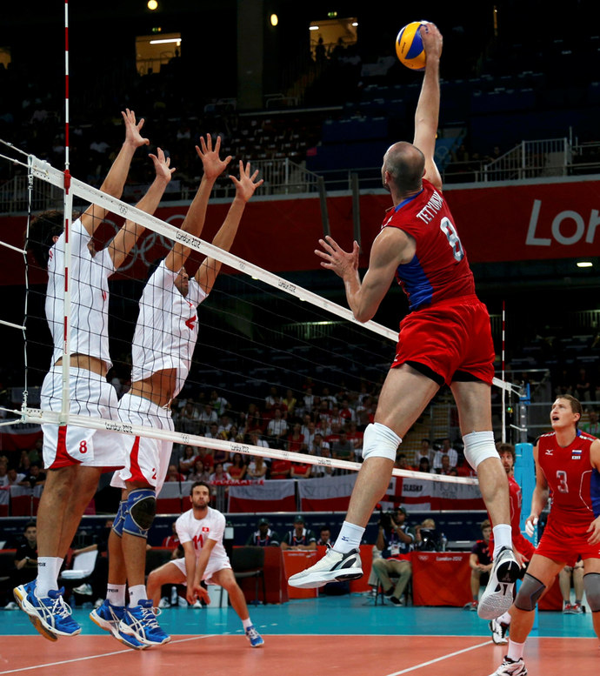

График работы кружков и секций на 2023-2024 учебный год.

Список учащихся 7-8 кл. посещающих кружок волейбол/баскетбол (мальчики)

Абдулкадиров Амир Анварович
Ахмедов Омари Курбанисмаилович
Гуруев Гаджи Заурович
Ильясов Сулейман Мадридович
Курбанов Ислам Шарипович
Магомедов Амир Магомедзагирович
Магомедов Шихсаид Гаджимурадович
Мартыненко Артур Евгеньевич
Мартыненко Руслан Евгеньевич
Абдулаев Алиасхаб Мурадович
Магомедов Магомед Камильевич
Магомедов Магомедхан Султанович
Рамазанов Амин Гаджимагомедович
Гасанкадиев Саид Рашидович
Магомедов Шамиль Гаджимурадович
Исламов Рамазан Магомедович

Рамазанов Шамиль Шихахмедович

Список учащихся 9-10 кл. посещающих кружок волейбол/баскетбол (девочки)
Джабаева Амина Шамильевна
Ильясова Джума Рустамовна
Ильясова Никапатимат Рашидовна
Баратова Карина Шамильевна
Джабраилова Патимат Ильясовна
Микаилова Джума Рассуловна
Сулейманова Луиза Казбековна
Омарова Марьям Магомедовна
Тахбанова Эльвира Ризвановна
Трибудаева Патимат Арслановна

Список учащихся 5 а кл. посещающих кружок волейбол/баскетбол (девочки)
Абдулаева Рукият Мурадовна
Везирова Амина Мадридовна
Джабаева Сабина Раджабовна
Израилова Амина Магомедовна
Кадирова Аминат Магомедовна
Камбулатова Патимат Курбаналиевна
Курбанова Зарема Рамазановна
Курбанова Эльмира Магомед-Тагировна
Маллаева ФатимаАлиевна
Мусиева Муминат Алексеевна
Насирбегова Сафият Шамилевна
Рамазанова Патимат Мурадовна

